งานอำนวยการ
รายงานการปฏิบัติราชการประจำเดือน มกราคม 2568
สภ.บ้านกลาง 11 ม.ค. 68 เวลา 07.30น.
พ.ต.อ.ธีรพงศ์ ผลนาค ผกก.สภ.บ้านกลาง พ.ต.ต. จักรวาล ฐิตวัฒนานนท์ สว.ป.สภ.บ้านกลางฯ ได้เดินทางไปร่วมพิธีการจัดงานวันเด็กแห่งชาติประจำปี2568 ณ สนามโรงเรียนบ้านกลางพร้อมด้วยสายตรวจรถยนต์,จักรยานยานต์,และจราจร ได้จัดนิทรรศนาการจัดแสดงอาวุธปืนให้เด็กๆได้ชมและศึกษา

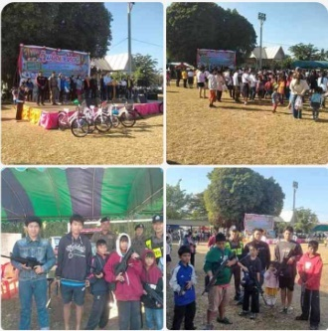

สภ.บ้านกลาง 15 มกราคม 2568 เวลา 10.00 – 11.00 น.
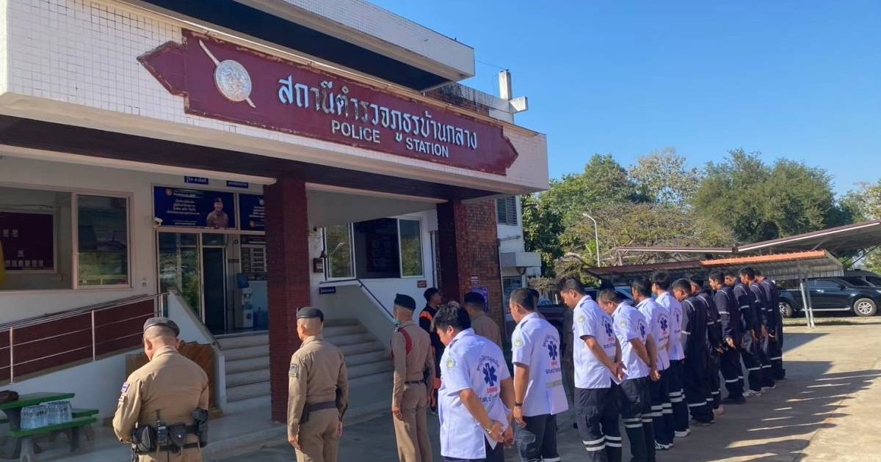
พ.ต.อ.ธีรพงศ์ ผลนาค ผกก.สภ.บ้านกลาง พร้อมด้วย ข้าราชการตำรวจ สภ.บ้านกลาง ร่วมกับเจ้าหน้าที่ อบต.บ้านกลาง ซุกซ้อมแผนเผชิญเหตุเพลิงไหม้บนอาคารสำนักงานสถานีตำรวจภูธรบ้านกลาง
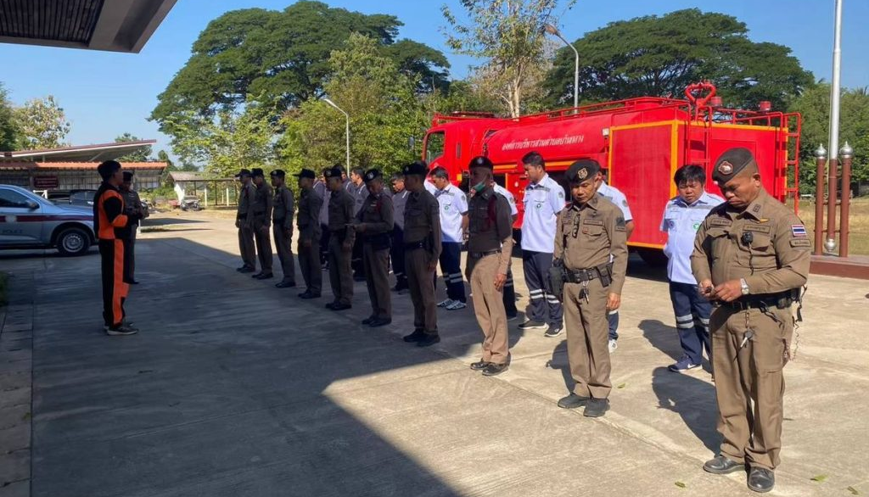
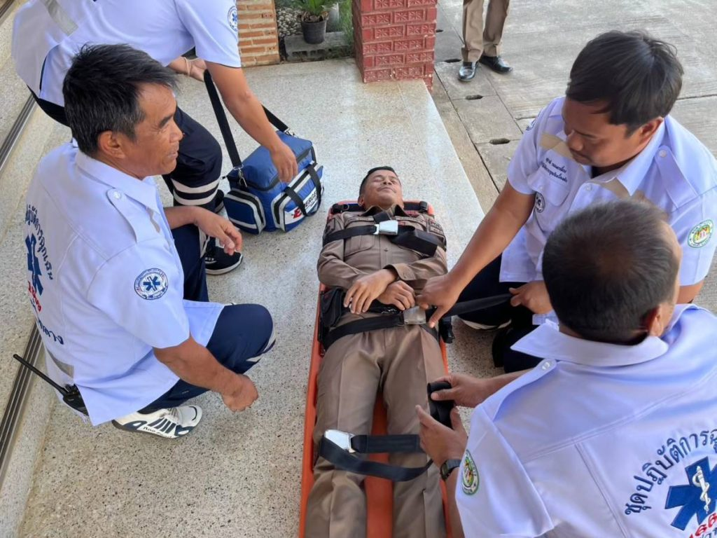
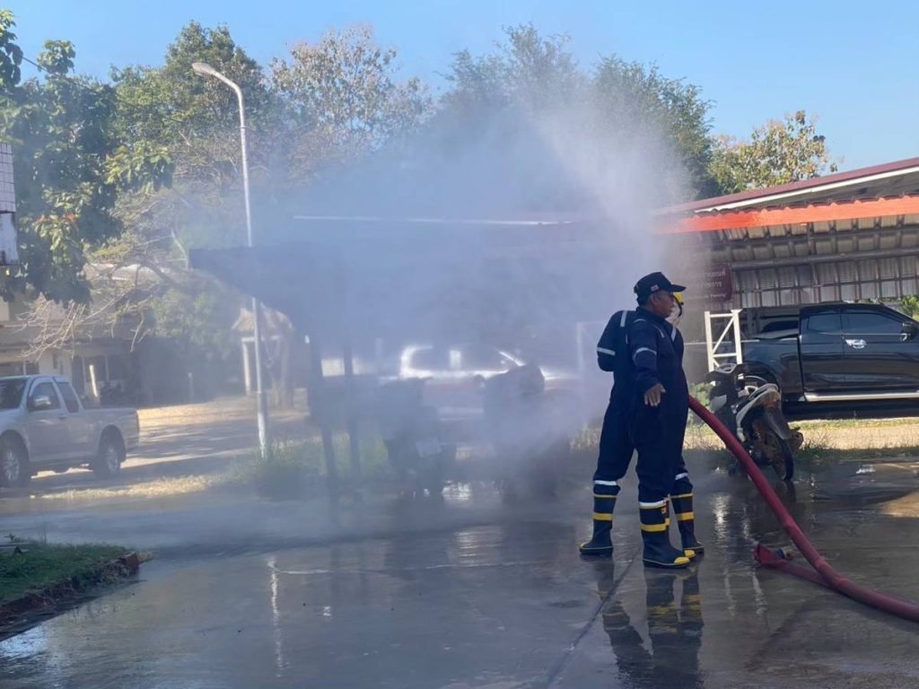
สภ.บ้านกลาง 30 ม.ค.68 เวลา 08.30 น.
ภายใต้การอำนวยการและสั่งการโดย พ.ต.อ.ธีรพงศ์ ผลนาค ผกก.สภ.บ้านกลาง มอบหมายให้ พ.ต.ต.จักรวาล ฐิตวัฒนานนท์ สวป.สภ.บ้านกลาง พร้อมข้าราชการตำรวจจิตอาสา สภ.บ้านกลาง จำนวน 10 นาย, ข้าราชการตำรวจจิตอาสา สภ.หล่มสัก ร่วมกับเจ้าหน้าที่อำเภอหล่มสัก เจ้าหน้าที่เขตรักษาพันสัตว์ป่าภูผาแดง กำนัน ผู้ใหญ่บ้าน หน่วยงานต่างๆในพื้นที่ และประชาชนในเขตตำบลปากช่อง อำเภอหล่มสัก จำนวน 200 คน ร่วมกันทำกิจกรรมจิตอาสาภัยพิบัติแนวกันไฟ เพื่อป้องกันและแก้ไขปัญหา ไฟป่า หมอกควัน และฝุ่นละอองขนาดเล็ก (Pm 2.5 ) ณ บริเวณหน้าด่านทางเข้าที่ทำการเขตรักษาพันธ์สัตว์ป่าภูผาแดง หมู่ที่ 6 ต.ปากช่อง อ.หล่มสัก จว.เพชรบูรณ์ โดย นายภาคภูมิ ภูมี นายอำเภอหล่มสัก มาเป็นประธานในพิธี
